Resumen— Se investigó el comportamiento de corrosión del acero AISI SAE 4140 con junta soldada en cloruro de sodio para diversos intervalos de tiempo de inmersión fue observado con un microscopio electrónico de barrido (MEB), y luego se analizaron los tipos de corrosión en la superficie. Se encontró que el AISI SAE 4140 tiene baja resistencia a la corrosión en solución salina ya que aparecieron productos de corrosión en la superficie del sustrato así como grietas y pozos profundos de gran diámetro después de 240 horas en solución salina. Por otro lado, se observó que la unión soldada puede verse negativamente afectada por iones cloruro agresivos debido a las grietas y rendijas que pueden ocurrir durante la deposición del recubrimiento de soldadura.
Evaluación de la corrosión del acero AISI SAE 4140 con junta soldada en ambientes salinos.

Palabras clave— Corrosión, sustrato, Acero AISI SAE 4140, solución salina, junta soldada, iones de cloruro

Introducción
AActualmente, la producción de acero es bien conocida como un índice de desarrollo de un país, ya que es la base para la creación de todo tipo de industria. Esto se debe a que el hierro se puede encontrar en grandes cantidades en la corteza terrestre, formando parte de diversos minerales (óxidos, minerales hidratados, carbonatos, sulfuros, silicatos), razón por la cual, desde tiempos prehistóricos, el ser humano ha tenido especial interés en aprender cómo preparar y procesar estos minerales para obtener aceros con excelentes propiedades, tales como buena dureza, resistencia al desgaste y buena templabilidad [1]. En el desarrollo de estructuras hechas de aceros, la soldadura aparece como un método efectivo para reparar o crear material uniendo piezas de metal y ensamblajes a través de procesos de fusión [2]. Entre los métodos más utilizados, la soldadura por arco eléctrico es la técnica más común para unir metales de diferentes maneras, ya que requiere un equipo de soldadura que es relativamente simple, económico y portátil de usar [3].

Por otro lado, para fabricar estructuras con excelentes propiedades mecánicas de acero, es muy importante encontrar el tipo de acero más adecuado para cada aplicación en la industria. En la actualidad, varios estudios se están enfocando en el diseño de aceros que tienen un buen desempeño cuando se interactúa con ambientes salinos con el objetivo final de evitar los altos costos generados por la corrosión de la maquinaria y la pérdida temprana de su integridad mecánica que temprana de su integridad mecánica que incluso puede conducir suspender todo un proceso [4]. Dentro de la gran variedad de aceros que se pueden encontrar en la industria de los materiales, destaca el acero AISI SAE 4140 ya que es un material de medio carbono y de baja aleación, con alta templabilidad, excelente resistencia mecánica y buena resistencia a la fatiga y al impacto.[5]. Además, tiene un bajo costo en comparación con los otros aceros de aleación media y alta, incluidos los aceros inoxidables, que es la principal causa de por qué el acero AISI SAE 4140 se utiliza preferiblemente en la fabricación de elementos como piñones, árboles de levas, cigüeñales, tornillos de alta resistencia, entre otros [6].

A pesar de las ventajas del acero AISI SAE 4140 mencionado anteriormente, existen muy pocos estudios relacionados con el comportamiento de este tipo de material en ambientes salinos y su resistencia a la corrosión durante la interacción con este medio. Este artículo informa un estudio basado en la evaluación de la corrosión del acero AISI SAE 4140 con unión soldada mediante el uso de un microscopio electrónico de barrido para analizar diferentes tipos de corrosión en su superficie

EXPERIMENTAL
El material experimental utilizado para la investigación es acero AISI SAE 4140. Su composición química (% en peso) es 0.38-0.43C, 0.75-1Mn, 0.80-1.10Cr, 0.15-0.25Mo, 0.15-0.35Si, 0.04P, 0.05 S [7]. Las muestras fueron elaboradas con forma cilíndrica con el objetivo de obtener un manejo fácil durante el proceso de soldadura. Se prepararon cinco muestras sin juntas soldadas con un diámetro de ½ pulgada y una longitud de 10 cm. Además, se prepararon veinte muestras con una longitud de 5 cm para obtener diez muestras con junta soldada y una longitud de 10 cm. Para llevar a cabo la soldadura por arco eléctrico, se tomó en cuenta el estándar de soldadura NTC 4040, en el que se recomienda utilizar una unión a tope con doble bisel en U, ya que permite una mejor penetración de la soldadura en el material, así como una mayor resistencia. Se hizo un doble bisel en cada junta simple con un ángulo de 45 °, dejando en el centro de la circunferencia un espacio común o raíz de 2 mm para pegar a tope al otro segmento. En el siguiente paso, se preparó el electrodo West Rode 2212 y en la máquina de soldadura se reguló la intensidad eléctrica óptima; en este caso para un diámetro de 12,75 mm se adaptó una corriente eléctrica de 120-160(A). Finalmente, se preparó una solución de cloruro de sodio al 4,76% p / p usando agua desmineralizada como disolvente. Las muestras se sumergieron durante 192h, 216h y 240h. Después de cada tiempo de inmersión, las muestras se limpiaron con etanol y se secaron con aire caliente. Para analizar los diferentes tipos de corrosión que pueden ocurrir en la superficie de acero AISI SAE 4140 al interactuar con el ambiente salino, la caracterización microestructural de las muestras se llevó a cabo mediante el método de microscopio electrónico de barrido (MEB) con un microscopio Schottky de última generación para investigación en nanomateriales .El microscopio está equipado con detectores de imágenes de electrones retrodispersados ​​(BSE).

resultAdos
En la figura 1 se presentan micrografías MEB del acero AISI SAE 4140 antes de la soldadura. Las micrografías muestran una superficie parcialmente uniforme, Fig. 1 (a), sin embargo, es posible apreciar la presencia de grietas y pequeños defectos en algunas áreas, Fig. 1 (b), que posiblemente se deba a que la muestra no tuvo un tratamiento superficial por un desbaste gradual que permitió obtener una superficie mucho más homogénea y uniforme.
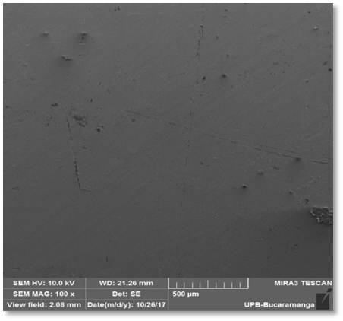
a)cc

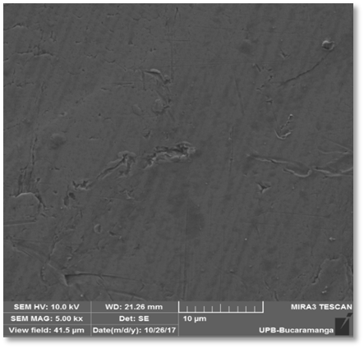
b)cc

Fig. 1 Micrografías MEB de la muestra del acero AISI SAE 4140 antes de soldar. (a) Morfología de bajo aumento; (b) la morfología ampliada.

Por otro lado, la Fig. 2 muestra la morfología de la superficie de la unión soldada realizada en las muestras de acero y su cuerpo principal.

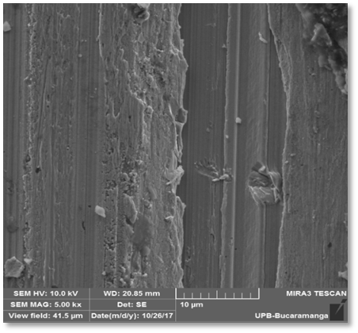
a)cc

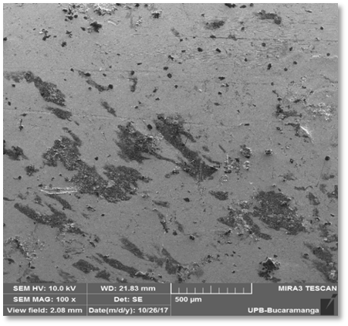
b)cc

Fig. 2. Micrografías MEB. (a) Junta soldada; (b) cuerpo de la muestra de acero AISI SAE 4140.

Con respecto a la unión soldada, Fig. 2 (a), es posible notar que esta zona es muy rugosa en comparación con el cuerpo de acero, Fig. 2 (b), en el que hay algunas áreas oscuras dispersas que pueden estar relacionadas con la formación de carburos producidos debido a la variación de temperatura durante el proceso de soldadura, que afecta la superficie del material base [8].

En cuanto a las micrografías MEB del material base con junta soldada después de la inmersión en solución de NaCl 4,76% p/p durante 192 horas, Figura 3, es posible observar que en el área de la junta soldada hay productos de corrosión distribuidos ligeramente en la superficie que pueden ser óxido de hierro (III) (Fe₂O₃) conocido como herrumbre, que se distingue por un color naranja rojizo, así como la presencia de óxido ferroso férrico (Fe₃O₄) caracterizado por un color negro, Fig 3 (a), sin embargo, en el cuerpo del acero, se observa la apariencia de estos productos de corrosión, que es mucho mayor en comparación con la junta soldada Figura 3 (b) [9].
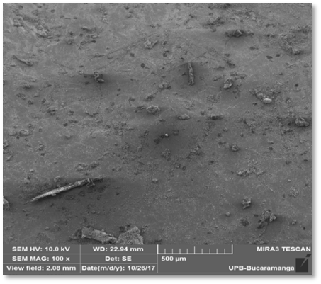
a)cc

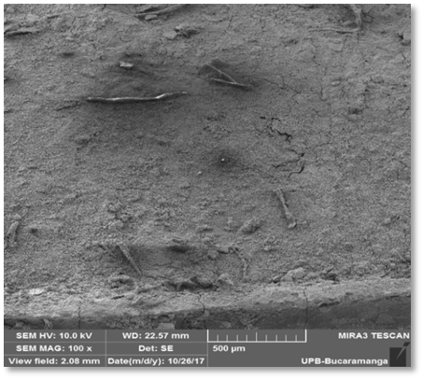
b)cc

Fig 3.Micrografías MEB después de 192 horas de inmersión en NaCl 4,76% p / p (a) Unión soldada; (b) cuerpo de la muestra de acero AISI SAE 4140.

Esto puede estar relacionado con el hecho de que el electrodo West Rode 2212 utilizado en el proceso de soldadura tiene un alto contenido de cromo (22.6% p / p), característica que proporciona una alta resistencia a la corrosión en esta zona a causa de la formación de una película de óxido de cromo Cr₂O₃, caso contrario de lo que sucede con el cuerpo de la muestra del acero AISI SAE 4140, cuyo bajo contenido de cromo (0,8-1,1%) no permite obtener una capa protectora de óxido para el efecto corrosivo de la solución salina [10]. Para las muestras que se sumergieron en solución salina durante 216 h, Fig. 4, se observa que a un tiempo más prolongado de interacción con el medio salino corrosivo hay un aumento de los productos de corrosión en el área de la unión soldada., Fig. 4 (a), un hecho que podría deberse a grietas y rendijas que se formaron durante el proceso de soldadura que afectaron la resistencia a la corrosión, permitiendo el transporte de iones cloruro a través de la superficie del material [11].
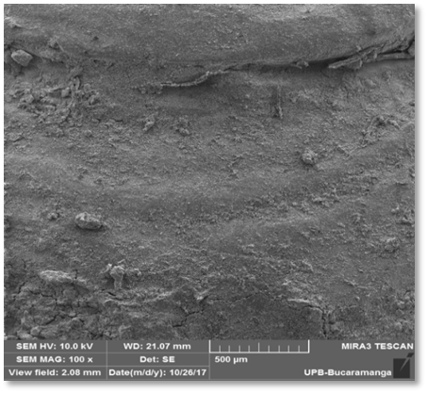
a)cc

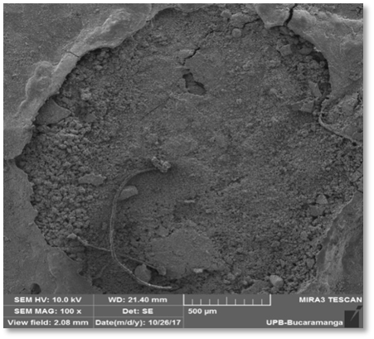
b)cc

Fig. 4. Micrografías MEB después de una inmersión de 216 h en NaCl 4.76% p / p de (a) Unión soldada; (b) cuerpo de la muestra de acero AISI SAE 4140.
.
En relación con el cuerpo del acero AISI SAE 4140, figura 4 (b), se observa la aparición de picaduras causadas por un ataque corrosivo localizado, cuyo inicio debería haberse propagado posiblemente por la presencia de grietas y defectos en la superficie del acero, que permitió el acceso de especies agresivas, como los iones cloruro, de la solución salina, lo que dio como resultado un aumento en la velocidad de las reacciones anódicas y catódicas en esta área. Lo anterior llevó a que la perforación comenzara a crecer hasta obtener una picadura de gran diámetro [9], [11]. La figura 5 muestra las micrografías MEB de las muestras con uniones soldadas después de 240 horas de inmersión en solución salina, en relación con la unión soldada, Fig 5 (a), se observa la presencia de productos de corrosión como en las muestras en inmersión durante 216 horas. Sin embargo, se observa que la cantidad de productos de corrosión es menor que la observada en la Figura 4 (a) (216 horas), lo que podría estar relacionada a que durante el proceso de soldadura, estas últimas probetas contenían un menor número de rendijas y grietas. Por lo que se puede decir que en este caso, el proceso de soldadura se realizó de manera óptima en las muestras, minimizando el número de rendijas en la junta, lo que contribuyó a mantener en buen estado la capa de óxido de cromo Cr₂O₃.

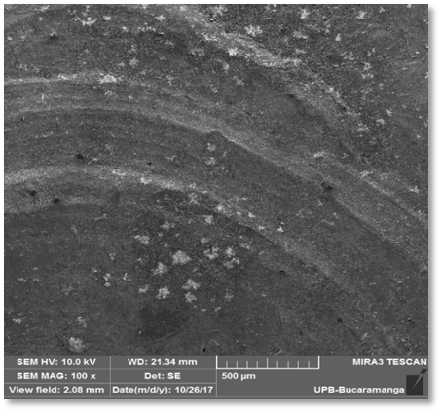
Fig. 5. Micrografías MEB después de una inmersión de 240 horas en NaCl 4.76% p / p de (a) Unión soldada; (b) cuerpo de la muestra de acero AISI SAE 4140.
a)cc

b)cc

En cuanto al cuerpo del acero AISI SAE 4140, figura 5 (b), se puede observar que la superficie del acero sufrió corrosión por picaduras, sin embargo, a diferencia de las muestras sumergidas durante 216 horas, se observa una mayor profundidad en la picadura y un aumento en la cantidad de productos de corrosión, que puede ser causado por el aumento en la velocidad de corrosión ya que aumenta el tiempo de interacción del metal con el medio salino agresivo [12]. Además, vale la pena mencionar que iones como Cl- se acumulan en la capa interna de productos de corrosión, esto se debe al hecho de que bajo la capa de productos de corrosión, como el óxido, las zonas anódicas de micropilotes están formadas por aireación diferencial, y los aniones, por procesos electroquímicos, migran a esas áreas, acumulándose, para promover el proceso de corrosión por picaduras. [13]

CONCLUSIONES

El acero AISI SAE 4140 es altamente susceptible a ser oxidado cuando interactúa con un medio salino durante tiempos prolongados, ya que en su estructura se presentan diferentes formas de corrosión tales como corrosión por picaduras y grietas, lo que conllevó a que tras un tiempo de inmersión de 240 horas se obtuvieran grandes hendiduras distribuidas en toda la superficie del cuerpo del acero a causa del aumento de la velocidad de corrosión para mayores tiempos en contacto con este tipo de medio agresivo.

Con relación a la resistencia a la corrosión de la junta soldada, es posible concluir que en general esta presentó una resistencia a la corrosión aceptable ya que tras 240 horas de inmersión en solución de NaCl no se observaron ataques localizados sobre la superficie de esta zona, sin embargo se logró apreciar la formación de productos de corrosión que pueden ser óxidos de hierro debido a grietas y rendijas producidas durante el desarrollo de la soldadura con el electrodo West Rode 2212.

En general, se apreció que las probetas de acero AISI SAE 4140 con junta soldada se ven afectadas por los iones agresivos provenientes de la solución salina a medida que transcurre el tiempo de inmersión, lo que causaría que este material pierda sus propiedades mecánicas así como su funcionalidad estructural para mayores tiempos de interacción con el medio salino.

V. Referencias
[1] Moffit, A. Industrias Basadas en Recursos Naturales. 2013, p. 73.

[2] Khan, I. Welding Science and Technology. India, New Delhi: New Age International Limited, Publishers, 2007.

[3] Lincoln Electric. Soldeo manual con electrodos revestidos (SMAW). Estados Unidos, Cleveland. (2010)

[4] Artigas, A., Seco, R. and Monsalve, A. Comportamiento bi-modal de una fundición gris y un acero estructural al carbono en corrosión atmosférica marina acelerada.Materia, vol 22, n° 2, 2007.

[5] Bolívar, J., Bejarano, G. and Gómez, M. Influencia de los recubrimientos dúplex sobre las propiedades mecánicas y resistencia al desgaste del acero AISI 4140 Bonificado. Revista EIA, vol. 10, n°19, pp. 151-160. 2013.

[6] Correa, F., Caicedo, J., Aperado, W., Rincón, C. and Bejarano, G. . Mejoramiento de la resistencia a la corrosión del acero AISI 4140 utilizando multicapas de titanio/nitruro de titanio. Rev. Fac. Univ. Antioquia. vol. 46, pp. 7-14. 2008.

[7] Carreño, D. and Santos, O. (2014) Caracterización del acero AISI SAE 4140 modificado superficialmente con iones de titanio y de nitruro de titanio. Trabajo de grado de Ingeniería Mecánica. Universidad Industrial de Santander. Facultad de Ingenierías Fisicomecánicas. Escuela de Ingeniería Mecánica. Disponible en el catalogo en línea de la Universidad Industrial de Santander: http://tangara.uis.edu.co/

[8] Madduru, P., William, A., Mohan, M., Sabaresh, S., Devendranath, K., Arivazhagan, N., Narayanan, S. Assessment of Mechanical Properties of AISI 4140 and AISI 316 Dissimilar Weldments. Procedia Engineering, vol. 75, pp. 29-33. 2014.

[9] Ebrahimi, M., Heydarzadeh, M., Hornarbaksh, A. y Mahboudi, F. Effect of plasma nitridingtemperatureonthecorrosionBehavior of AISI 4140 steelbefore and afteroxidation. Surface and Coatings technology. n° 205, pp.1-5. 2010.

[10] Arivazhagan, N., Senthilkumaran, K., Narayanan, S., Devendranath Ramkumar, K.., Surendra, S., and Prakash, S. Hot corrosion Behavior of friction welded AISI 4140 and AISI 304 in K2SO-60% NaCl Mixture. J. Mater. Sci. Technol. Vol. 28, n° 10, pp.895-904. 2012.

[11] Alvarado, P. and Flores, N. Evaluación de procedimientos para soldabilidad de los aceros inoxidables. Chile: Región de Magallanes y de la Antártica Chilena: Universidad de Magallanes. pp. 66-80. 2006.

[12] Alcaraz, D. y Gómez, F. Manual básico de corrosión para ingenieros. España, Madrid: Universidad de Murcia. 53-65. 2006.

[13] Chico, B. & Morcillo, M. Simulación en laboratorio mediante ensayos de corrosión acelerada de la presencia y contenido en sales solubles en los productos de corrosión atmosférica del acero. Revista de Metalurgia, n° 41, pp. 438-442. 2005.

 

